一、填空题（每小题3分，共15分）
1．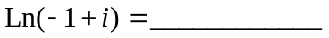．
2．复数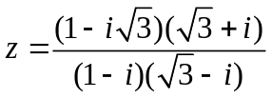的指数形式为．
3．设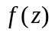在单连通域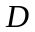内处处解析，且不为零，为内任何一条简单闭曲线，则积分
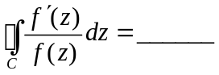．
4．幂级数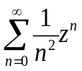的收敛半径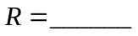．
5．设函数的Fourier变换是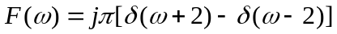，那么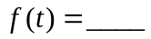．

二、选择题（每小题3分，共15分）
1. 表达式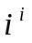（ ）．
（A）无定义 （B）是纯虚数 （C）是实数 （D）是复数，其模为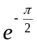
2．下列说法错误的是（ ）.
（A）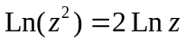 （B）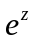是周期函数
（C）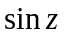是无界函数 （D） 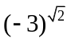 是复数，其模等于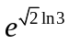
3．下列级数中，绝对收敛的是（ ）．
（A）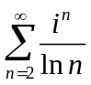 （B）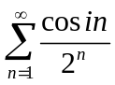 （C）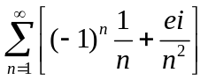 （D）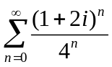
4. 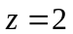是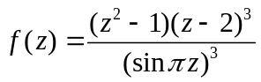的（ ）．
（A）非孤立奇点 （B）可去奇点 （C）三级极点 （D）本性奇点
5．函数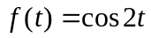的Laplace变换是（ ）．
（A）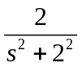 （B）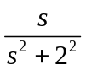 （C）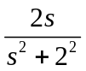 （D）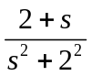

三、计算下列各题的值（每小题6分，共30分）
（1）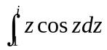；
（2）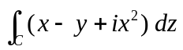, 是连接由0到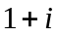的直线段；
（3）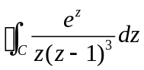，其中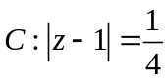，方向为正向；
共 一 页第 1 页
（4）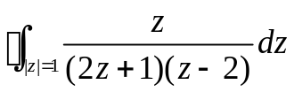，方向为正向；
（5）求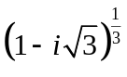的值.

四、设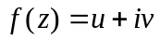为解析函数，已知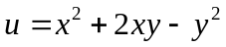，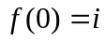.
（1）求的表达式；
（2）求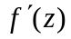．(本题12分)

五、将函数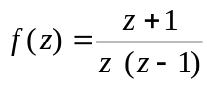分别在下列区域内展开成洛朗级数（本题12分）
（1）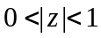；（2）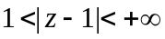．

六、应用Laplace变换求解微分方程初值问题
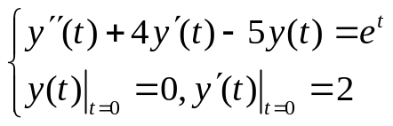．(本题10分)

七、设为不经过与的正向简单闭曲线，其中为不等于零的任何复数，试就与
跟的各种不同位置，讨论积分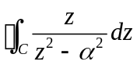的值.（本题6分）

